Развитие умственных способностей  Интеллект ребенка при правильном уходе за ним достигает нового уровня, он начинает проделывать различные умственные операции, теперь он не сразу действует, а сначала обдумывает возможные варианты (если раньше, видя интересную игрушку в недоступном месте, мгновенно пытался ее достать различными способами, то теперь подумает и принесет стул, чтобы ему было удобно).  В возрасте 2-3 лет следует активно развивать внимание и память ребенка. Рассматривая с ним картинки в книжках, описывайте детали.  Ребенок активно начинает что-то конструировать и строить, поэтому среди игрушек обязательно должны быть конструкторы и кубики.  Дидактические игрушки (пирамидки, матрешки и др.) помогают ребенку соотносить предметы по форме, цвету, величине.  Творческие задания с красками и пластилином развивают мелкую моторику.  Игры-забавы с песком и водой помогают снять эмоциональное напряжение и позволяют познавать свойства окружающего мира действенным способом.  Взрослым важно создать благоприятные условия, развивающую среду для развития малыша и проявления его самостоятельности. |  | МДОУ «Детский сад №210»  г. Ярославль, Б. Полянки, 19 | Материал подготовлен педагогом-психологом:  Чирковой Ольгой Геннадьевной |  | Развитие ребенка  2-3 лет  - Наблюдая за ребенком, помогайте ему делать самостоятельный выбор, давайте возможность развиваться, приобретать новые навыки, поощряйте его самостоятельность.  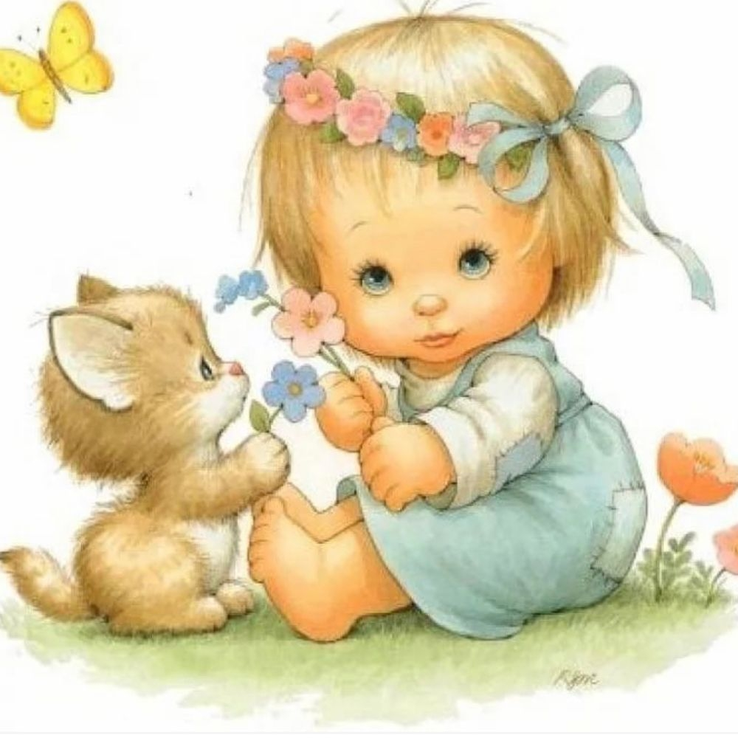

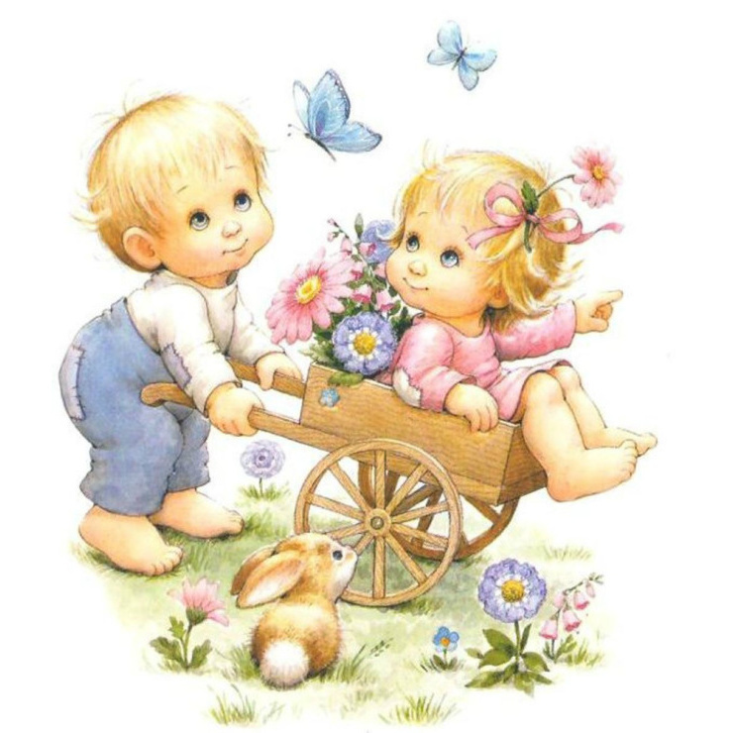  Этот возрастной период еще относится к раннему детству, но считать ребенка беспомощным малышом уже не стоит. Он очень многое может, круг его интересов расширяется, поэтому от вас требуется еще больше терпения и внимания, чтобы помочь ему во всем разобраться.  В этом возрасте малыш еще не может управлять собой по собственному желанию, его поведение носит большей частью непроизвольный характер. Он очень эмоционален, однако его эмоции непостоянны, его легко отвлечь, переключить с одного эмоционального состояния на другое.  Продолжают развиваться предметная деятельность, деловое сотрудничество ребенка и взрослого; совершенствуются восприятие (усвоение сенсорных эталонов цвета, формы, величины), речь, игра, начальные формы произвольного поведения. | Развитие речи  В возрасте 2-3 лет обычно наступает пик в развитии речи ребенка. Он начинает активно слушать все, о чем говорится вокруг (взрослыми и телевизором), при чем запоминает и анализирует информацию. Очень важно предоставить ребенку возможность для пополнения активного и пассивного словарного запаса, и общаясь и занимаясь с ним способствовать развитию его речи.  Дети в этом возрасте уже должны разговаривать, а не просто говорить (повторять). Возможно пока в небольшом объеме, но в их речи должны присутствовать предложения, и они могут вести беседу, на простые темы – как зовут его и членов семьи, что он делает, куда ходил. Однако некоторые молчуны могут ограничиваться простыми словами и фразами, если ребенок при этом вашу речь, то пока не стоит беспокоиться.  К трем годам ребенок в состоянии понимать все, что вы говорите. Поэтому, чем больше времени вы уделяете беседам с ним, тем лучше он развивается. Общайтесь на интересующие его темы, оценивая при этом его уровень понимания речи (если вы будете говорить что-то не понятное излишне сложными словами и оборотами, то можете затормозить его развитие, испугать его).  Ребенок осваивает названия окружающих предметов, учится выполнять словесные просьбы взрослых, понимать не только инструкцию, но и рассказ взрослого. К 3 годам активный словарь достигает примерно 1500-2500 слов. Речь становится средством общения ребенка со сверстниками. | Двигательные навыки  Хорошо управляет своим телом при ходьбе и беге, подъемах и наклонах. Ребенок с удовольствием учится новым упражнениям и движениям – прыгает с высоты, лазает на лестницы.  Он превращается в маленького скалолаза, потому что научился ловко забираться на все возможные препятствия. Ребенок стремится довести этот навык до совершенства, в связи, с чем требует к себе повышенного внимания, так как чувство опасности ему незнакомо.  Эмоциональное развитие  Ребенок уже пытается контролировать свои эмоции и учится выражать их. Родителям следует помнить, что ему, как и любому взрослому человеку присущи не только положительные, но и отрицательные эмоции, и выражение последних, не должно вызывать недовольство.  Ваша цель – научить своего ребенка выражать свои отрицательные эмоции приемлемым способом.  Это очень непростая, но важная задача, часто требующая много времени и терпения.  Для периода 2-3 лет очень характерно спонтанное выражение эмоций – гнева или наоборот любви. Поощряйте ребенка, когда он говорит, что любит вас, всегда найдите время, чтобы обнять его в этот момент и сказать ему, что вы его тоже очень любите. Когда же он выказывает недовольство, то прислушайтесь, если ли у него какие-то обоснования, может быть он не просто капризничает, а действительно чем-то обеспокоен, переживает, что вы его не понимаете или не любите.

